Създаване на видеоконференция

в Microsoft Teams

- Влизате на https://portal.office.com с @uni-ruse.bg акаунт. Ако нямате такъв акаунт, можете да помолите ЦИКО да Ви бъде създаден.

- Избирате Teams.
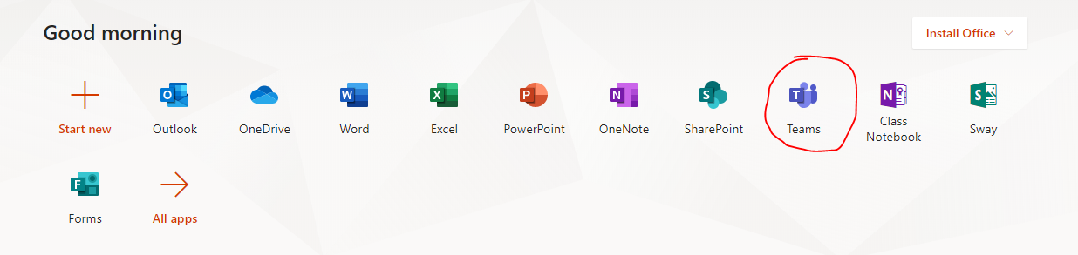

- При първото влизане ще бъдете подканени да инсталирате десктоп приложението. Инсталирането е препоръчително, но не е задължително – можете да ползвате и уеб базираната версия, ако имате актуална версия на Google Chrome, Microsoft Edge, Safari, или Mozilla Firefox.

- За да насрочите видеоконферентна среща, изберете (Календар) Calendar от менюто в лявата част на екрана.
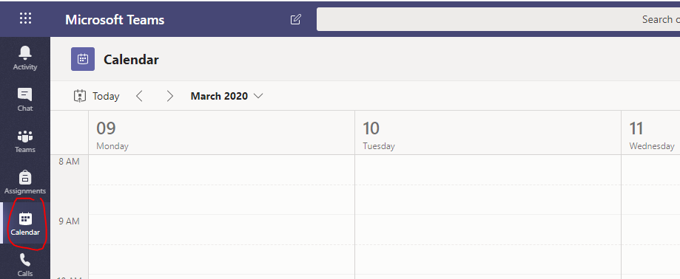

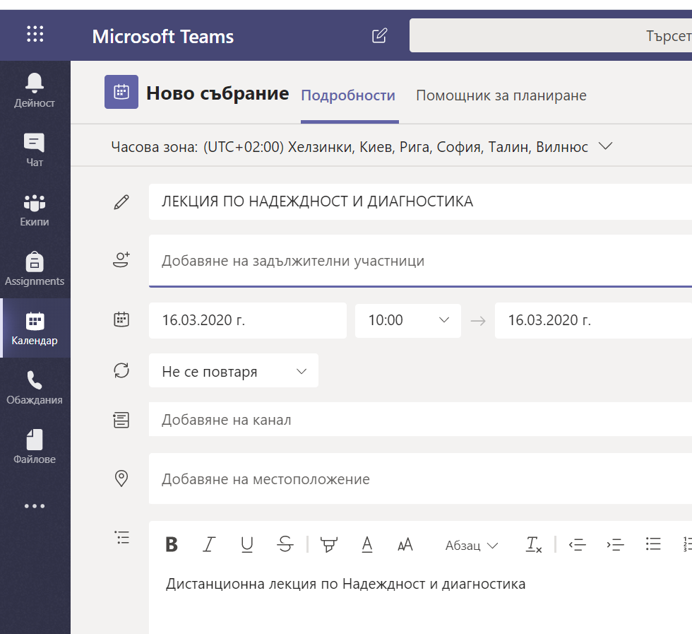

- От дясната част на екрана изберете New Meeting (Ново събрание – ако ползвате българската версия).
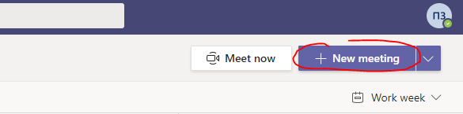
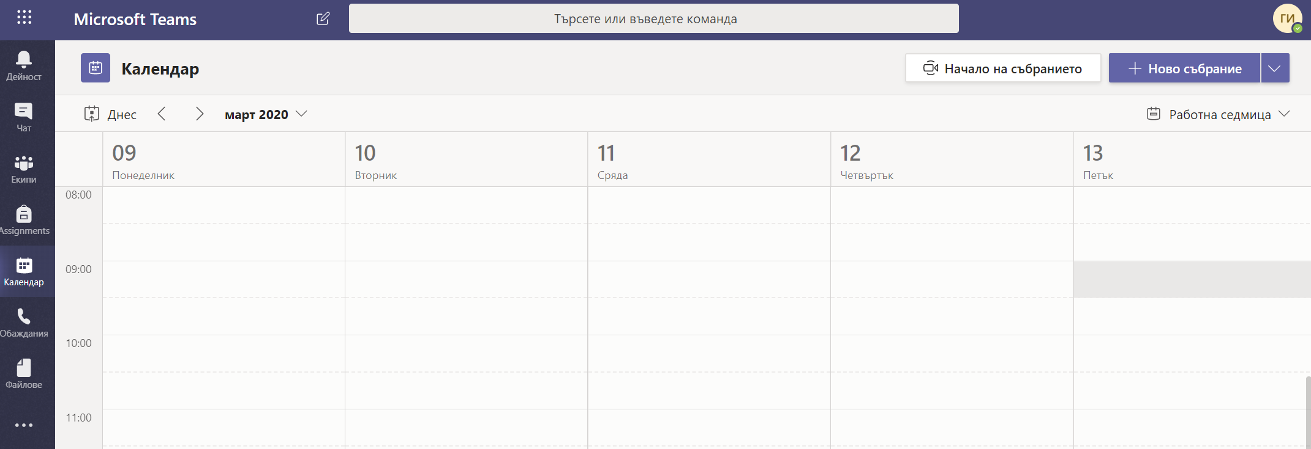
- Задължителни са следните полета:
  - Заглавие “Add title” – заглавието на видеоконференцията – обикновено се пише дисциплината или тема на занятието
  - Добавяне на участници“Add required attendees “ : Попълва се електронен адрес на поне един участник – примерно може да поканите себе си – използвайте ваш емайл. Като въведете адреса си е възможно да се появи малко падащо меню, в което трябва да изберете адреса си и той ще се добави на реда.
  - Дата и час на започване и приключване на занятието – избират се от календара.
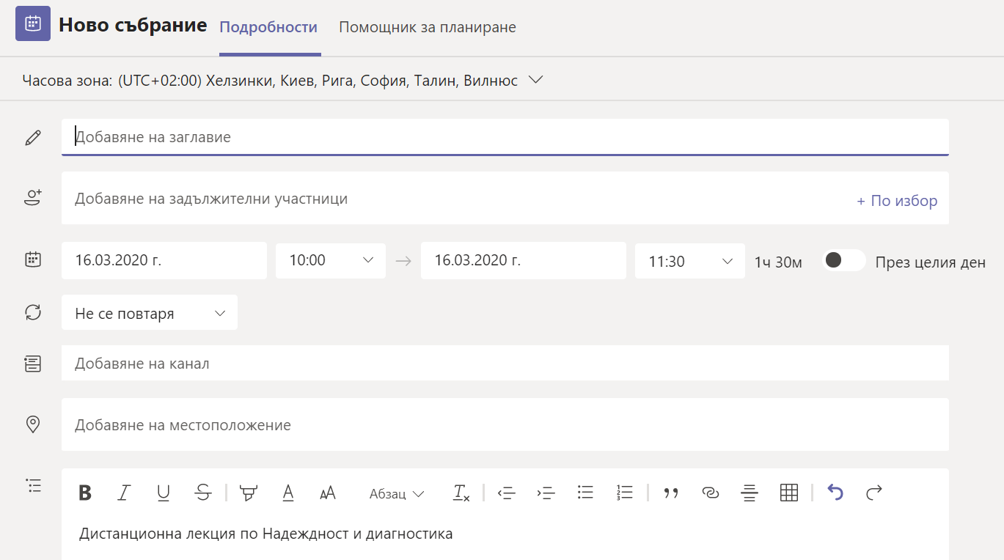

Ако ползвате английска версия ще видите това
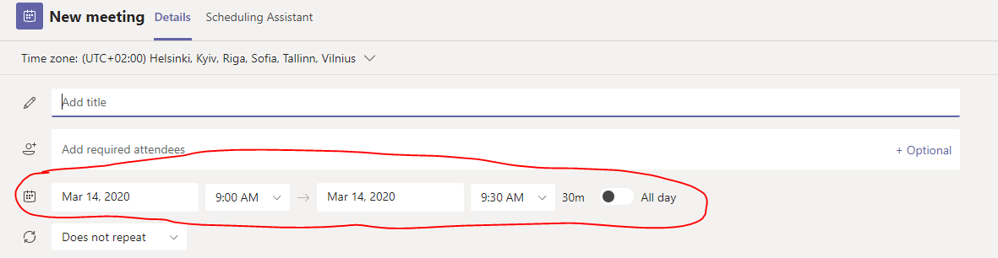

  - Channel и Location не са задължителни за попълване.

- Натиснете Изпращане (Send) за да се генерира линк на срещата.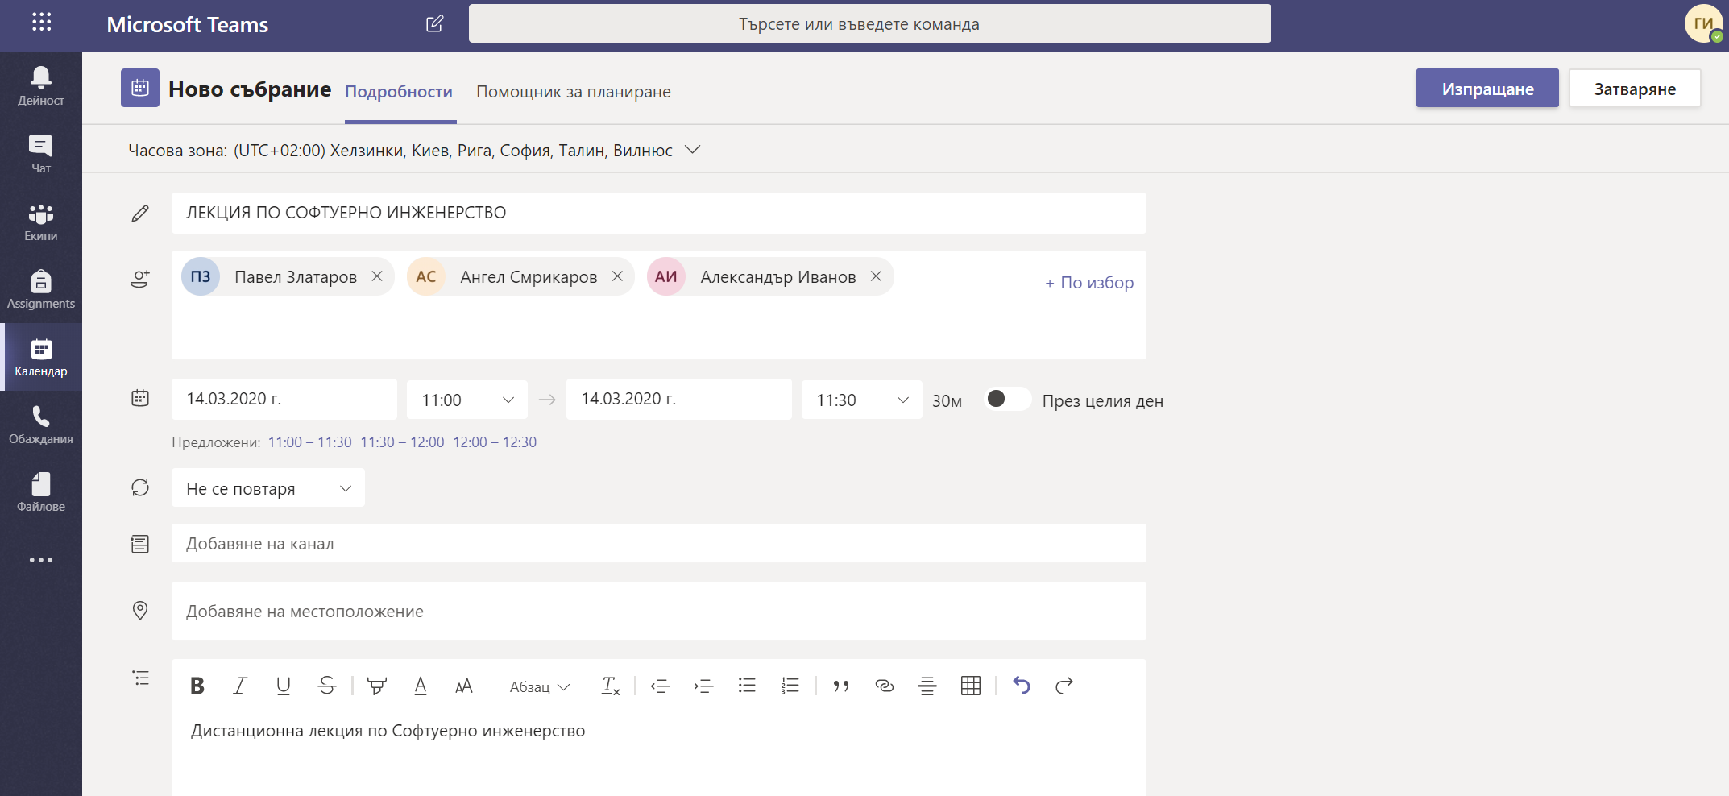

- Видео конференция може да се направи със студенти като им се изпрати линк на лекцията. За целта трябва да поканите поне един участник в срещата – изпратете писмо до ваш адрес (виж т. 6). Не търсете писмото след това. Възможно е да не е получено или да е в спам. За да се генерира линк за срещата е нужно срещата да се изпрати до поне един участник. За да намерите линкът за срещата е необходимо пак да влезете в календара, да намерите срещата и да кликнете върху нея.
В долната част на описанието на срещата можете да копирате връзката “Join Microsoft Teams Meeting” като застанете върху нея с мишката и кликнете с десен бутон на нея, както е показано. Копирате адреса на връзката и може да я изпратите по електронната поща на студентите или чрез други начини на връзка (чат, социални мрежи и други).
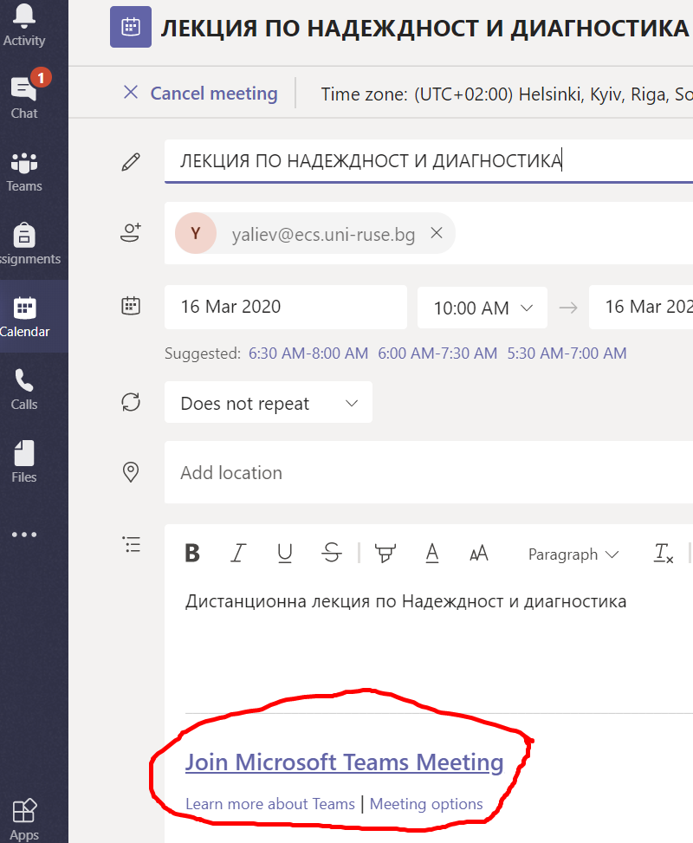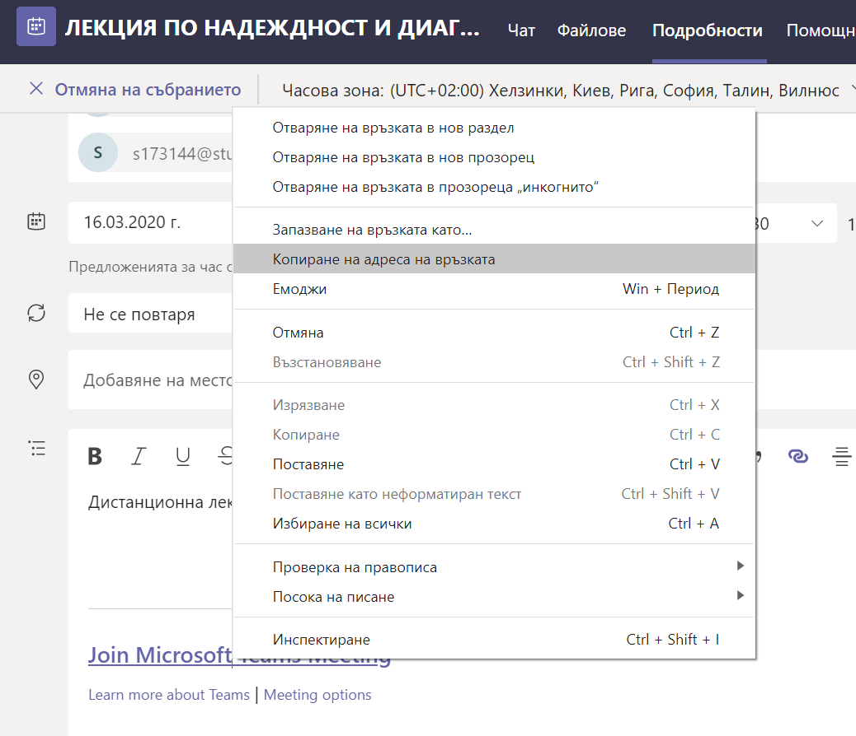

Студентите трябва да последват връзката, която им изпращате. Можете да им изпратите следните инструкции:
- Препоръчваме да обновите версията на браузера, който ползвате. Препоръчваме новите версии на Chrome браузер или новата версия на IExplorer (Microsoft Edge);
- Отваряте линка;
- Ако използвате компютър и Ви бъде предложено да изтеглите и инсталирате приложението, нашият съвет е да не изтегляте, използвайте уеб версията;
- Ако използвате телефона си е необходимо да изтеглите мобилното приложение ;
- За логване : Използвайте логване като гост (Login as a Guest);
- Въведете двете си имена на латинеца и факултетен номер – Пример: Ivan Petrov 678902
- Изключете при първоначално влизане микрофона и камерата;
- Като влезете в системата ще можете да виждате това, което е споделил преподавателя, ще можете да пишете в чата и да участвате в разговора като си включвате камерата и микрофона.
- УСПЕХ!
- Когато настъпи времето на видеоконференцията, намерете я в календара и щракнете върху нея. След това просто изберете бутона Присъединяване (Join) от горната дясна част на екрана.

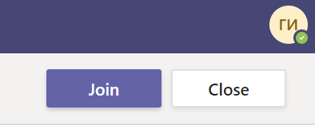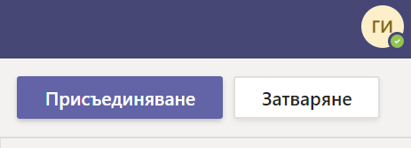

- С ключовете на снимката можете да включите/изключите микрофона или камерата си. След като сте ги настроили по ваше желание, натиснете Присъединяване сега ( Join Now), при което видеоконференцията започва.
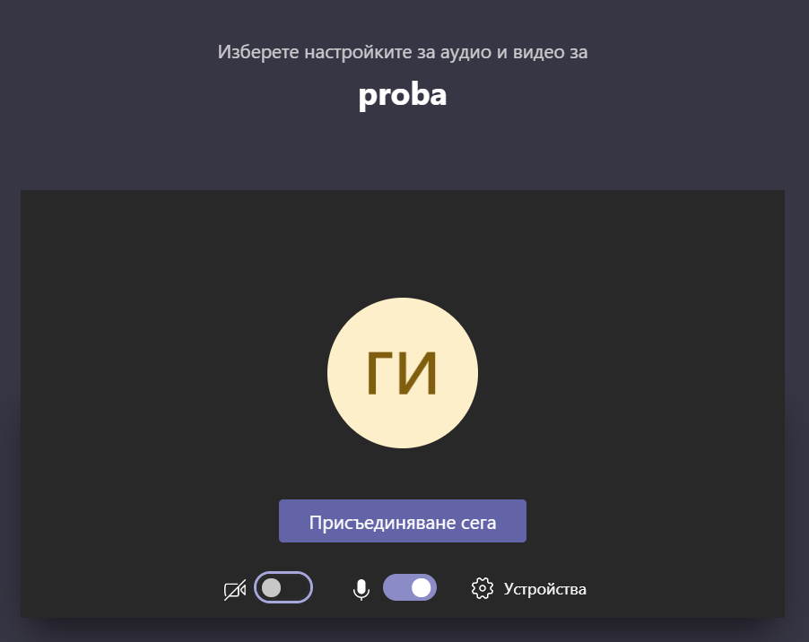
- Това е екран , в който очаквате студентите
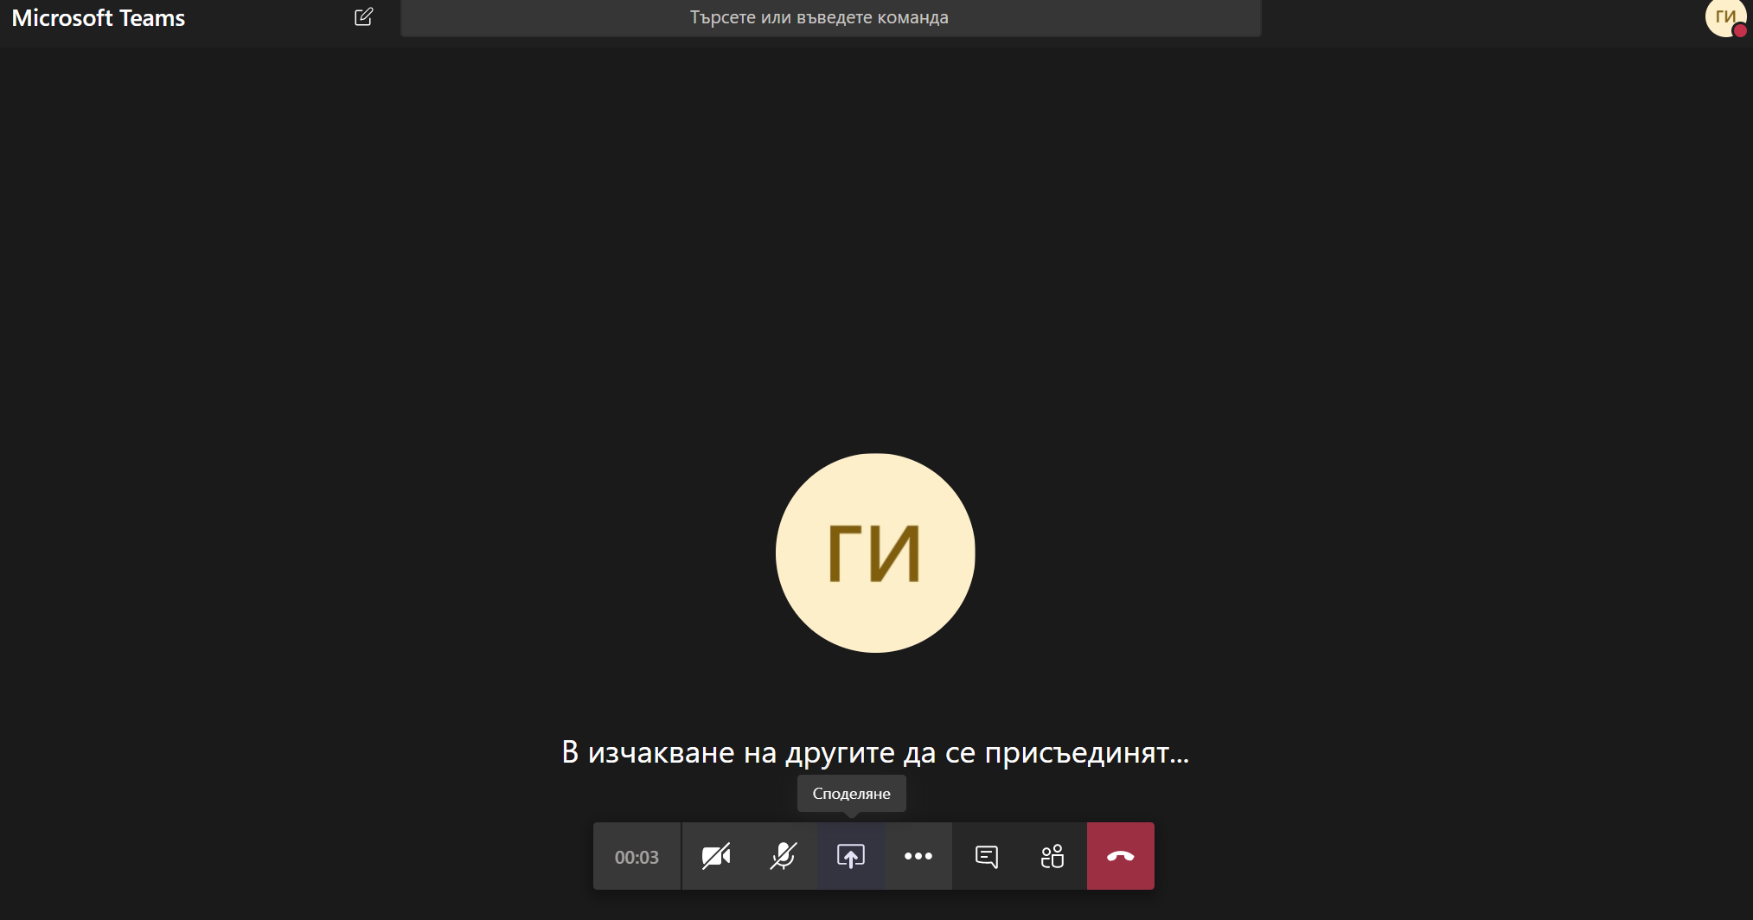

За да споделите екрана можете да използвате стрелката – Споделяне (Share)
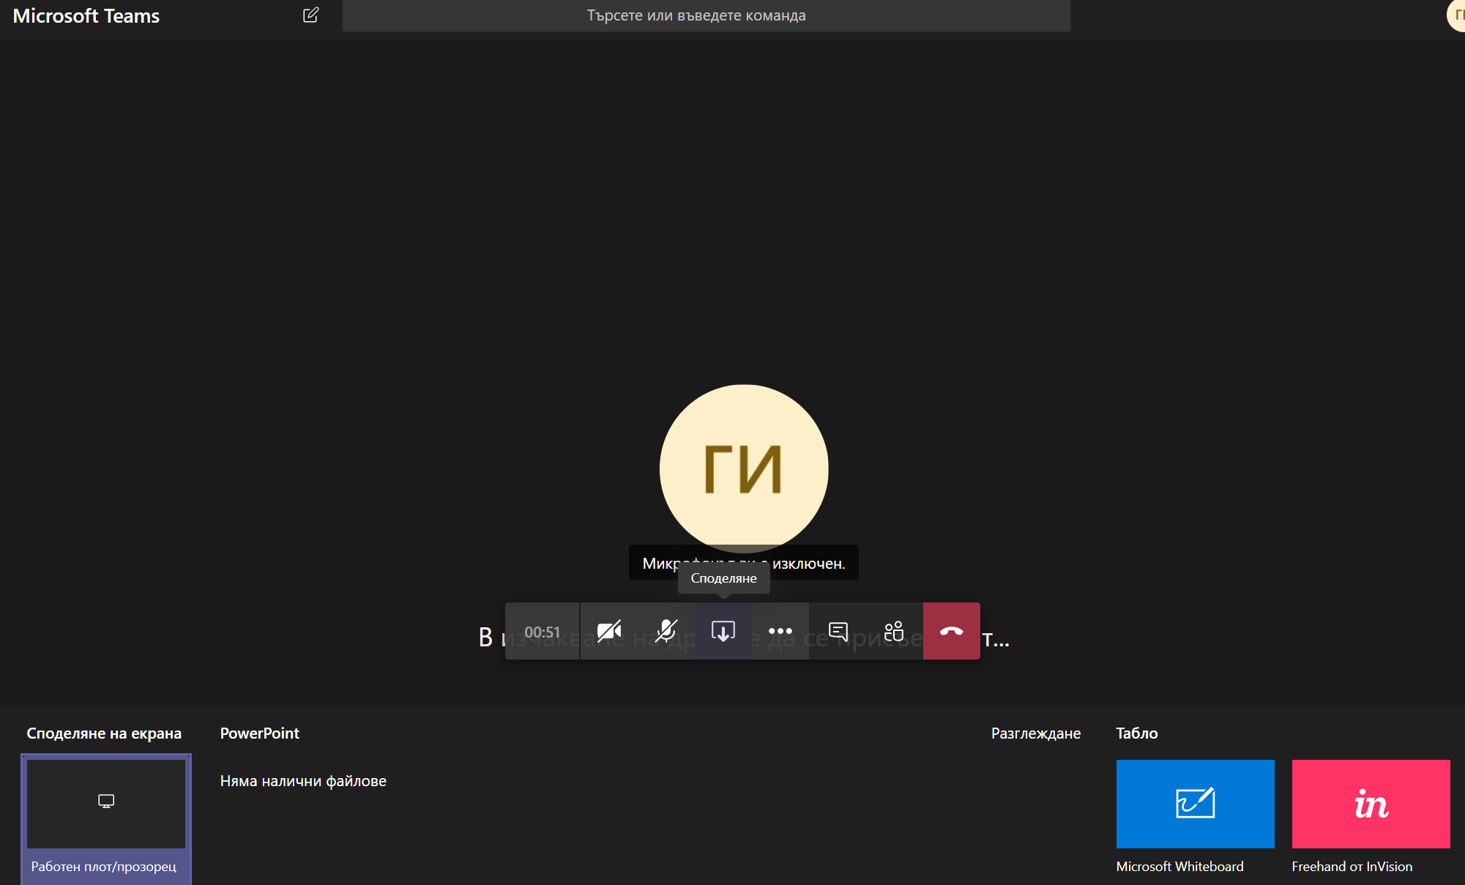

Можете да споделите екрана си – Работен плот. Можете да споделите и презентация от файл.
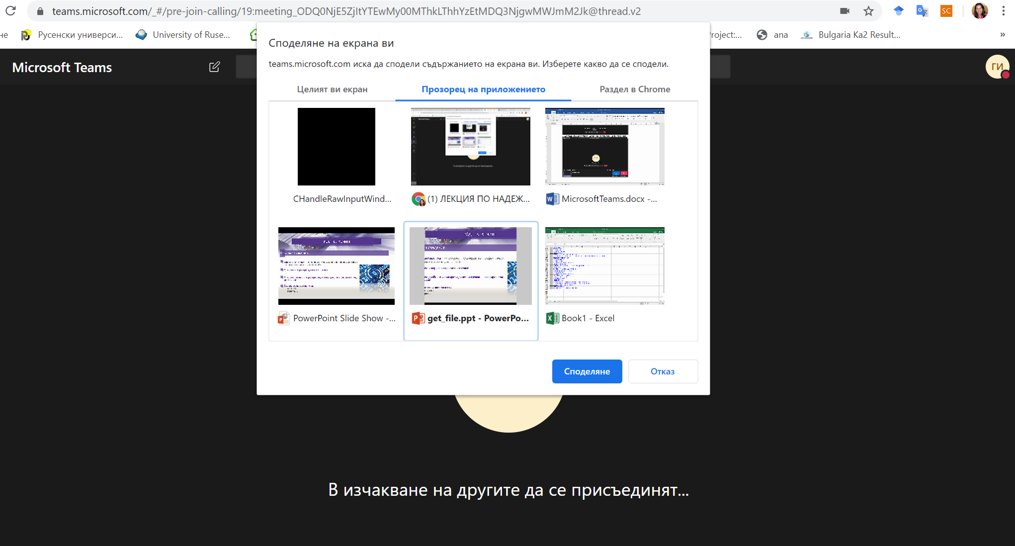
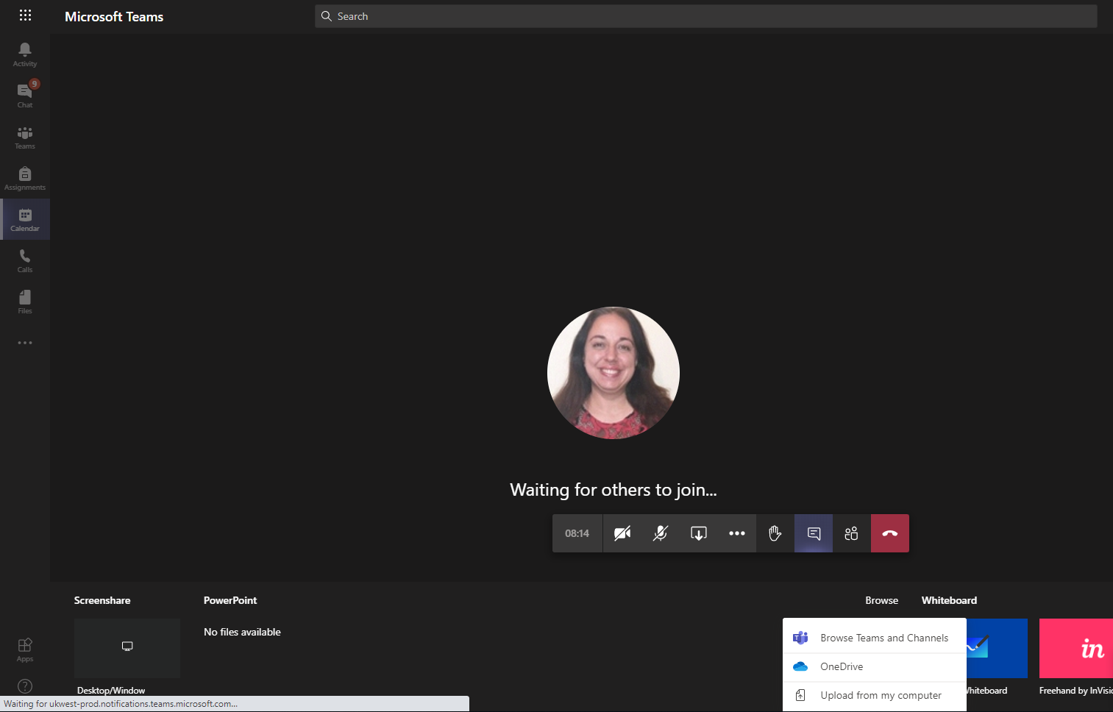

За споделяне на бяла дъска може да се използва Microsoft Whiteboard
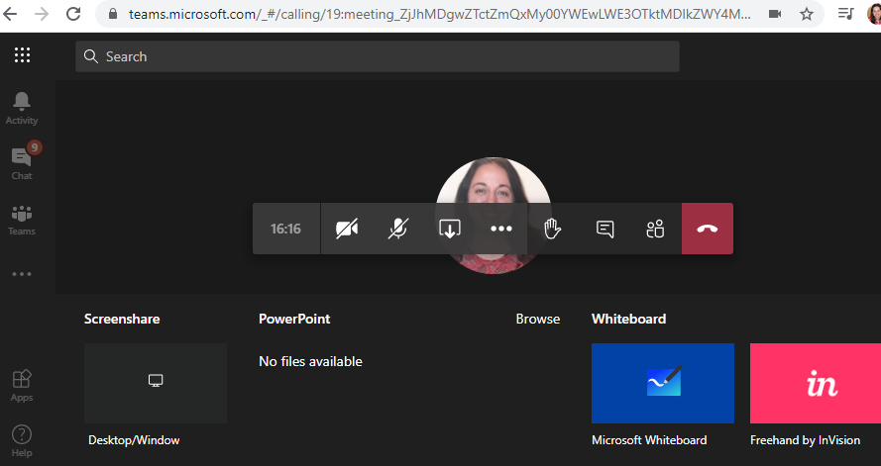
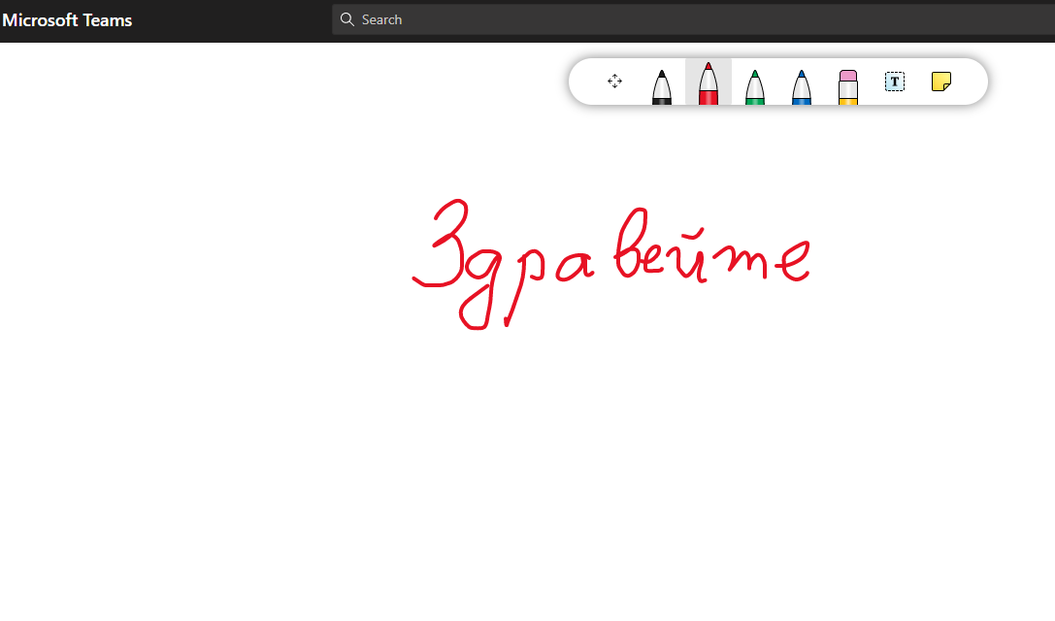
Можете да правите записи на видео лекциите , отново със стрелката и със Start recording
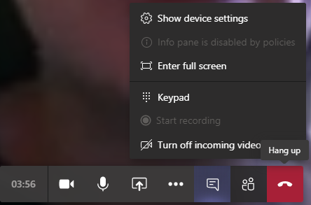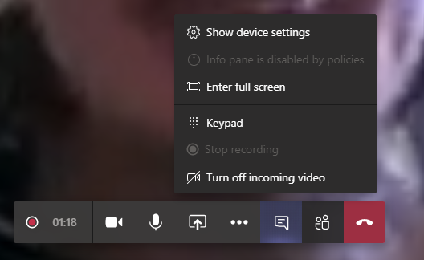

Записът на срещата се появява в чата на срещата и може да бъде изтеглен в рамките на 20 дни с Download
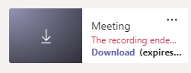

Участниците във видео конференцията и чатът се показват отново чрез менюто, чрез съответните бутони
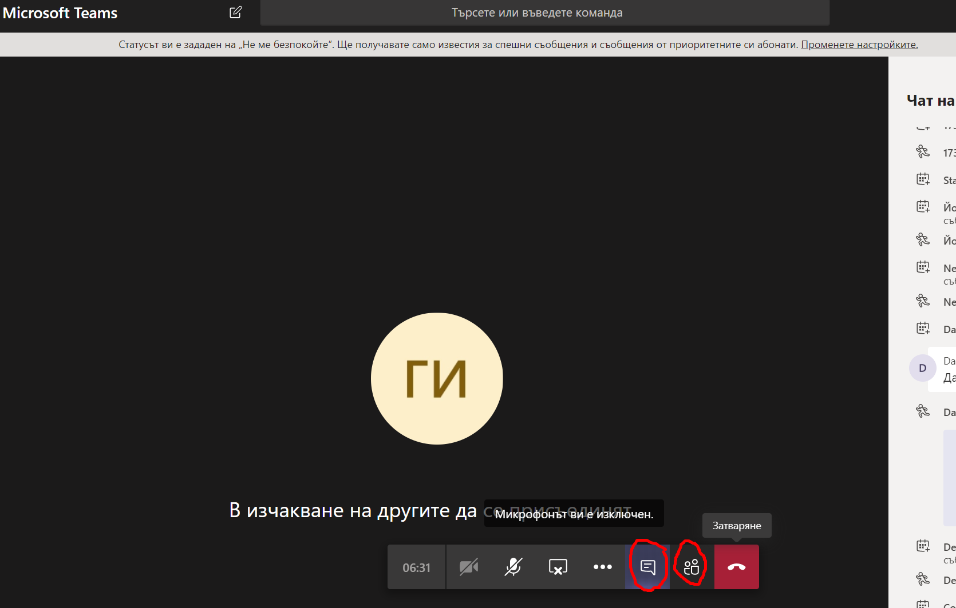
Приятни дистанционни курсове 😊

